Класс: 8
Тема урока: «Двоичная арифметика»
Дидактическая цель: Сформировать навыки выполнения арифметических действий с двоичными числами.
Образовательные задачи:
Понимать: правила выполнения арифметических действий в двоичной системе счисления.
Знать: знать правила двоичной арифметики.
Уметь: выполнять арифметические действия в двоичной системе счисления.
Задачи воспитания: воспитание чувства ответственности, самостоятельности и уметь слушать друг друга.
Задачи развития: развивать мышление учащихся посредством анализа, сравнения и обобщения изучаемого материала, самостоятельность, развитие речи, активизировать познавательную деятельность учащихся;
Тип урока: изучение нового материала
Методы обучения: источник получения информации: словесные, наглядные; характер познавательной деятельности: репродуктивный;
Формы обучения: фронтальная, парная.
Средства обучения: словесные средства (слово учителя, запись на доске), техническое обеспечение (компьютер, проектор, смарт - доска)
Этапы урока.
- Организационный момент (2 мин.)
- Активизации познавательной деятельности (7 мин.)
- Усвоение новых знаний и умений (15 мин.)
- Закрепление знаний и умений (8 мин.)
- Самостоятельная работа (8 мин.)
- Домашнее задание (1 мин.)
- Итоги (2 мин.)

Ход урока.
Этапы урока | Деятельность учителя | Деятельность учащихся
- Организационный момент (2 мин.) | Ребята, проходите, пожалуйста, в кабинет и готовьтесь к уроку: доставайте ручки, тетради, портфели повесьте на крючки столов.  (пауза и проверка готовности к уроку)  Здравствуйте!  Прошу садиться.  (немного подождать, что - бы наступила тишина.)  Скажите, пожалуйста, кого нет.  Хорошо.  Начнем наш урок. | Учащиеся заходят в класс и готовятся к уроку, достают ручки, тетрадки, вешают портфели.  Учащиеся стоя приветствую учителя.  Садятся.  Говорят кого нет.
- Активизации познавательной деятельности (7 мин.) | Давайте вспомним некоторые моменты про систему счисления.  Кто даст определение системы счисления, чтобы мы понимали, о чем пойдет речь на уроке.  Хорошо, и тогда какими же цифрами вы пользуетесь на уроках математики для записи чисел?  И поэтому СС которой мы сейчас пользуемся, называется…?  Так шло развитие математики, что именно этот набор стал главным, но десятичная система счисления не единственная.  Какие еще мы с вами знаем?  Вот сколько различных СС используются они в разных областях там, где они наиболее удобны и просты для использования.  А сейчас у нас урок информатики и мы работаем с каким электронным устройством, которое помогает нам автоматизировать информационные процессы?  Так же компьютер не случайно называют вычислительной техникой. Даже современные компьютеры, которые на первый взгляд редко выполняют действия с числами, а используются для работы с текстом, звуком, видео- или фотоизображениями, на самом деле обрабатывают числа.  Картинка на слайде.  Вот, например, мы видим изображение, которое отсканировали и компьютер преобразовывает его через центральный процессор в виде 0 и 1 так же в виде 1 и 0 передает на память видеоплаты и от туда она уже выводится на экран как цельная картинка.  Поэтому мы можем сказать компьютер не только выполняет операции с числами, но и приводят информацию любого вида к числовой информации. И поэтому эффективно использует двоичную систему счисления, в которой используются лишь две цифры. Какие?  Это значит, что каждый элемент хранимой информации может иметь только два состояния. И эти состояния обозначаются как «включен» и «выключен», «истина» или «ложь», или «1» и «0».  Приведите примеры действия или предмета которое имеет только два состояния.  Хорошо.  Тогда мы можем сказать что, компьютер переводит информацию (числовую, текстовую, графическую, звуковую, комбинированную) в последовательность нулей и единиц. | СС – способ записи чисел с помощью цифр и правил действий со значениями этих цифр.  Десятичными, 0-9  Десятичной СС.  Троичная, пятеричная, шестнадцатеричная, двоичная.  Компьютер.  0 и 1.  Лампочка горит не горит, компьютер включен или выключен.
- Усвоение новых знаний и умений (17 мин.) | И сегодня на уроке мы узнаем, как выполнять арифметические действия с двоичными числами на примере операции сложения.  Но для начала вспомним, как же перевести числа из десятичной СС в другие системы счисления.  Давайте рассмотрим пример, 39 надо перевести в двоичную систему счисления.  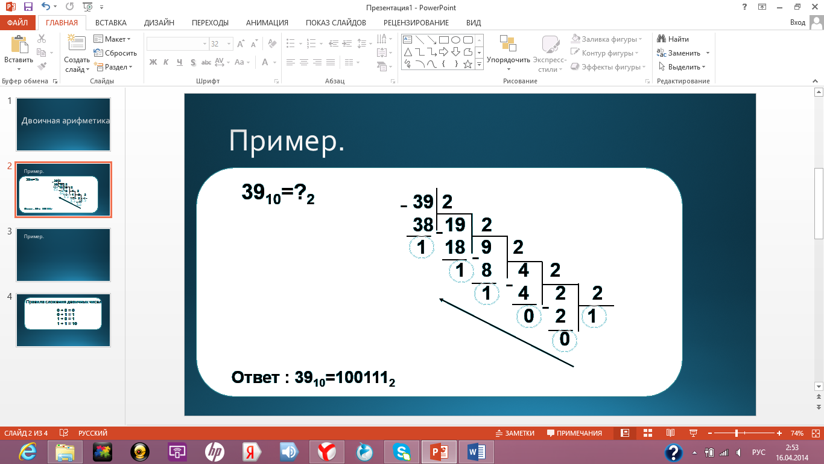  Пример на слайде.  Делим 39 до тех пор, пока частное не будет меньше делителя, то есть меньше 2.  А дальше чтобы получиться ответ, что мы делаем?  А теперь вспомним правило перевода целых чисел из различных СС в десятичную СС.  Да, все верно. Нумеруем разряды числа справа налево начиная с нуля, потом записываем число в развернутой форме, далее заменяем все цифры и основания десятичными числами и выполнив арифметические действия с ними получаем ответ.  Рассмотрим пример.  Надо 10011₂ перевести в десятичную.  (пример на слайде)  Что мы делаем сначала?  Дальше?  .  Правильно и сложив десятичные числа получаем ответ.  Мы вспомнили правила перевода из двоичной системы счисления в десятичную и наоборот. Что бы вы не путались в этих правилах запомните что если ИЗ 10 – деление, а если В 10 – степень.  Важно понимать, что все эти действия не влияют на значение числа, а лишь позволяют записать число разными способами и принципиально ничем не отличаются друг от друга.  Например, значение числа 15, которое обозначает количество школьников в классе, не изменится в случае его записи в двоичной, троичной или восьмеричной системе счисления. В этом случае оно записывается с помощью других символов – цифр, но по-прежнему означает то же самое количество школьников.  Получается, что если мы можем выполнять арифметические операции с десятичными числами значит, можем и с любыми тоже?  Давайте посмотрим отличия сложения десятичной СС и восьмеричной СС.  В десятичной СС 9 – максимальный, в восьмеричной – 7максимальный элемент, а в пятеричной?  А в двоичной тогда какой максимальный элемент будет?  Как мы уже сказали, что выполнение арифметических действий с двоичными числами можно рассмотреть на примере операции сложения.  Такой выбор обусловлен тем, что компьютер, работая с двоичными числами, заменяет все арифметические операции операцией сложения.  Так, например, операция вычитания заменяется операцией сложения с отрицательным числом.  Написать на доске: А – В= А + (- В).  Операция умножения заменяется последовательным сложением, а операция деления выполняется через последовательное умножение и вычитание.  Для выполнения операции сложения двоичных чисел необходимо знать правила сложения двоичных чисел.  Открываем тетради, записываем число и тему урока «Двоичная арифметика».  Запишем эти правила в тетрадь.  Мы видим, что при сложении нулей будет ноль, при сложении нуля и единицы будет ноль, а вот при сложении единицы с единицей будет один ноль. То есть, если сумма при сложении окажется больше 1, то необходимо перенести единицу в соседний старший разряд и остается ноль.  Двоичные числа так же, как и десятичные многоразрядные числа можно складывать столбиком, записав разряды одного числа под соответствующими разрядами другого числа.  Сейчас давайте разберем пример сложения многозначных двоичных чисел.  Записываем.  Пример. Найти сумму двоичных чисел 101₂ + 11₂  Решаю пример на доске и комментирую.  Запишем разряды одного числа под соответствующими разрядами другого числа.  101  ⁺ 11  - Начинаем выполнять сложение с самого младшего разряда.  Согласно таблице сложения двоичных чисел 1+ 1 = ?  Как мы будем дальше действовать?  (ноль пишем в младшем разряде, а единица переходит в соседний старший разряд.) Эту единицу отмечаем точкой под чертой в соответствующем разряде.  101  ⁺ 11  . 0  - Выполняем сложение в следующем разряде: 0 + 1 = ?  Но не забываем, что у нас есть еще единица из предыдущего разряда: 1 + 1 = ?  Ноль пишем в этом разряде, а единица переходит в следующий разряд. Эту единицу отмечаем так же точкой под чертой в соответствующем разряде.  101  ⁺ 11  . 00  - Выполняем сложение в следующем разряде, учитываю переход единицы из соседнего младшего разряда: 1 + 1 = ?  Ноль пишем в этом разряде, а единица переходит в следующий разряд, которую записываем под чертой.  101  ⁺ 11  1000  Вот и получили Ответ: 1000₂  Сделаем проверку чтобы убедиться, что мы все правильно посчитали.  Переведем двоичные числа в десятичные, а потом десятичные сложим и посмотрим правильно ли мы сложили.  Вызываю ученика к доске.  Какие числа нам необходимо перевести в десятичную чтобы выполнить проверку?  Хорошо, переводим.  Проверяю правильность выполнения перевода и комментирую.  Ну вот, проверка подтвердила правильность полученного результата. | Алгоритм перевода:  1. Последовательно выполнять деление исходного целого десятичного числа и получаемых целых частных на основание системы до тех пор, пока не получится частное, меньшее делителя, то есть меньшее основания.  2. Записать полученные остатки в обратной последовательности.  39₁₀=?₂  Ответ записываем в обратном порядке  39₁₀=100111₂  Алгоритм перевода:  1) пронумеровать разряды целого числа справа налево по возрастанию, начиная с нуля.  2) записать число в развернутой форме, заменив все цифры и основания системы счисления десятичными числами.  3) определить значения полученного выражения, выполним арифметические действия в десятичной системе счисления.  На слайде общая формула.  10011₂= ?₁₀  Пронумеруем разряды числа.  Каждую цифру из этого числа умножаем на основание 2 в степени номера разряда и складываем со следующим.  ₄ ₃ ₂ ₁ ₀  10011₂= 1*2⁴+0*2³+0*2²+1*2¹+1*2⁰= 16+2+1=19₁₀  10011₂= 19₁₀  Да.  Пример на слайде.  4  1  Тема урока на слайде, число на доске.  Правила сложения на слайде.  Записывают к себе в тетрадь.  0 + 0 = 0  0 + 1 = 1  1 + 0 = 1  1 + 1 = 10  Пример на слайде.  Записывают пример.  10  Запишем ноль, а единица перейдет в следующий разряд.  10  10  10  101₂, 11₂, 1000₂  Проверка.  ₂ ₁ ₀  101₂ = 1*2²+0*2¹+1*2⁰=4+0+1=5₁₀  ₁ ₀  11₂=1*2¹+1*2⁰=2+1=3₁₀  ₃ ₂ ₁ ₀  1000₂=1*2³+0*2²+02¹+0*2⁰=8+0+0+0=8₁₀  5₁₀ + 3₁₀ = 8₁₀
- Закрепление знаний и умений (5 мин.) | Давайте решим еще один пример у доски. (пример на слайде и ответ)  10011₂ + 1001₂  Вызываю ученика к доске.  С чего начнем решение?  Хорошо, выполняем проверку.  Смотрим ответ, да все верно. Садись.  Есть вопросы по сложению двоичных чисел? | Решает и комментирует решение.  Запишем разряды одного числа под соответствующими разрядами другого числа и будем складывать согласно правилам сложения.  10011  ⁺ 1001  11100  ₄ ₃ ₂ ₁ ₀  10011₂=1*2⁴+0*2³+0*2²+1*2¹+1*2⁰=16+2+1=19₁₀  ₃ ₂ ₁ ₀  1001₂ = 1*2³+0*2²+0*2¹+1*2⁰= 8+1= 9₁₀  ₄ ₃ ₂ ₁ ₀  11100₂=1*2⁴+1*2³+1*2²+0*2¹+0*2⁰=16+8+4=28₁₀  19₁₀ + 9₁₀ = 28₁₀  Нет.  (да - разобрать)
- Самостоятельная работа  ( 10 мин.) | Хорошо, а сейчас каждый на листочках самостоятельно решает задание которое на слайде, а потом сделаем взаимопроверку.  Раздаю листочки.  Задание.  - Сколько единиц в двоичной записи числа 141₁₀?  - В корзине было 101001₂ красных яблок и 1101₂ зеленых яблок. Сколько всего яблок было в корзине?  (сначала сложить, а потом сделать проверку)  Все решили?  А теперь обменяйтесь листочками и проверьте с ответами на слайде.  За правильный и не правильный ответ ставьте плюс или минус соответственно.  Хорошо, все проверили? Теперь сдайте мне.  Смотрю как справились с работой. | Приступают к выполнению задания.  Ответы: 1) 4 единицы (10001101)  2) 101001  + 1101  110110  ₅ ₄ ₃ ₂ ₁ ₀  101001₂ = 1*25+0*24+1*23+0*22+0*21+1*20= 32+8+1=41₁₀  ₃ ₂ ₁ ₀  1101₂ =1*23+1*22+0*21+1*20=8+4+1=13₁₀  ₅ ₄ ₃ ₂ ₁ ₀  110110₂=1*25+1*24+0*23+1*22+1*21+0*20= 32+16+4+2=54₁₀  41₁₀ + 13₁₀ = 54₁₀  Да.  Проверяют работу соседа.  Сдают листочки.
- Домашнее задание (2 мин.) | Домашнее задание я выложу в электронном дневнике.  Комментарий к ДЗ. | Слушают учителя
- Итоги (2 мин.) | Итак, сегодня на уроке мы с вами узнали, что числа в двоичной системе счисления так же можно складывать и это так же просто, как и десятичной системе счисления. И с самостоятельной работой вы все хорошо справились, молодцы.  Всем спасибо за урок, все свободны. | Слушают учителя.  До свидания.

Система задач.
- 39₁₀=?₂
39/2=19(1)
19/2=9(1)
9/2=4(1)
4/2=2(0)
2/2=1
Ответ записываем в обратном порядке
39₁₀=10111₂
- 10011₂= ?₁₀
₄ ₃ ₂ ₁ ₀
10011₂= 1*2₄+0*2₃+0*2₂+1*2₁+1*2₀= 16+2+1=19₁₀
10011₂= 19₁₀
- 101
⁺ 11
1000
Проверка.
₂ ₁ ₀
101₂ = 1*2²+0*2¹+1*2⁰=4+0+1=5₁₀
₁ ₀
11₂=1*2¹+1*2⁰=2+1=3₁₀
₃ ₂ ₁ ₀
1000₂=1*2³+0*2²+02¹+0*2⁰=8+0+0+0=8₁₀
5₁₀ + 3₁₀ = 8₁₀

4)10010011
⁺ 111001
11001100
Проверка:
₇ ₆ ₅ ₄ ₃ ₂ ₁ ₀
100100112=1*2⁷+0*2⁶+0*2⁵+1*2⁴+0*2³+0*2²+1*2¹+1*2⁰=128+16+2+1=147₁₀
₅ ₄ ₃ ₂ ₁ ₀
111001=1*2⁵+1*2⁴+1*2³+0*2²+0*2¹+1*2⁰=32+16+8+1=57₁₀
₇ ₆ ₅ ₄ ₃ ₂ ₁ ₀
11001100=1*2⁷+1*2⁶+0*2⁵+0*2⁴+1*2³+1*2²+0*2¹+0*2⁰=128+64+8+4=204₁₀
5) Самостоятельная работа.
- Сколько единиц в двоичной записи числа 141₁₀?
- В корзине было 101001₂ красных яблок и 1101₂ зеленых яблок. Сколько всего яблок было в корзине?
Ответы: 1) 4 единицы (10001101)
2) 101001
⁺ 1101
110110

₅ ₄ ₃ ₂ ₁ ₀
101001₂ = 1*2⁵+0*2⁴+1*2³+0*2²+0*2¹+1*2⁰= 32+8+1=41₁₀
₃ ₂ ₁ ₀
1101₂ =1*2³+1*2²+0*2¹+1*2⁰=8+4+1=13₁₀
₅ ₄ ₃ ₂ ₁ ₀
110110₂=1*2⁵+1*2⁴+0*2³+1*2²+1*2¹+0*2⁰= 32+16+4+2=54₁₀
41₁₀ + 13₁₀ = 54₁₀
Домашнее задание.
- Магический квадрат
100 | 1001 | 10
11 | 101 | 111
1000 | 1 | 110
Каким свойством обладает магический квадрат?
Ответ: сумма граней и диагоналей равна 15

4 | 9 | 2
3 | 5 | 7
8 | 1 | 6

- Выполнить сложение:
А) 101000₂ + 1011₂
Б) 1011101₂ + 111011101₂
В) 10000100₂ + 10101₂ + 11001₂

